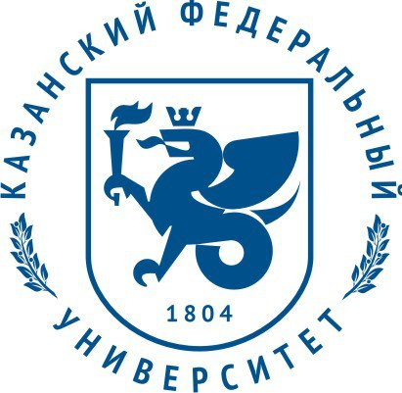
Научно-Образовательный центр Практической Психологии, Этнопсихологии и Психологии Межкультурной коммуникации ИПО
Казанского (Приволжского) федерального университета

С 25 августа 2020г
«Методы и техники семейного консультирования»
ДИСТАНЦИОННЫЙ КУРС

Преимущества программы:

- дистанционно с любой точки мира
- с любого мобильного устройства (ПК, ноутбук, планшет, смартфон)
- удобное расписание занятий (занятость до 3-4 часов в неделю)
- самостоятельно управляете своим обучением (запись занятий, выполнение заданий в удобное для вас время)
- специалисты практики с более чем 10 летним прикладным опытом работы
- прикладное обучение (обучение конкретным методам и техникам работы с семьями, парами, семьями с детьми и пр.)
- практика консультирования уже на этапе обучения (перевод знаний в конкретные навыки за счет выполнения проектных работ)
- обратная связь от специалистов – практиков по возникающим у вас вопросам, проблемам касательно вашего опыта консультирования (супервизия)
- возможность прохождения личной терапии (с внесением данных в диплом)
- тьютерство (сопровождение и помощь в учебном процессе)
- полноценный диплом о профессиональной переподготовке с правом ведения нового вида деятельности в области «Семейного консультирования» Казанского Федерального Университета (КФУ).

В программе:
- Основы психологического консультирования. Психология семьи. Способы организации процесса семейного консультирования.
- Правовые и социальные аспекты регулирования семейных отношений. Понятия имущественных отношений. Брачный контракт. Семья и дети.
- Основы гендерного консультирования. Особенности работы с супружескими отношениями и отношениями в паре;
- Специфика детско-родительского консультирования. Родительские сценарии, детско-родительские отношения, кризисы в семейных отношениях. Способы взаимодействия.
- Этнопсихология. Психология семейных конфликтов. Семья как система. Разбор причин семейных конфликтов. Современные подходы к решению конфликтов в семье.
- Сексология. Психодиагностика супружеских и семейных отношений. Деструктивный и конструктивный подходы. Коды доступа к телу. Коррекционная работа.
- Психотерапия семейных отношений. Практикум по психологической коррекции и психотерапии.
- Супервизия.
- Практика индивидуального и семейного консультирования.

В результате обучения Вас ждет:
- Обучение методам и техникам семейной терапии
- Погружение в психотерапевтическое пространство
- Диплом о профессиональной переподготовке КФУ

Преподаватели: высококвалифицированные преподаватели КФУ, специалисты с практическим опытом консультационной, психотерапевтический работы, ведущие частную практику свыше 20 лет.

Программа предназначена для специалистов с психологическим, педагогическим и смежным образованием; всех желающих.
Продолжительность: 252 ак.ч, 6 месяцев.
Начало обучения: с 25 августа 2020 г. Набор идет.
Выдаваемый документ: диплом о переподготовке Казанского федерального университета (КФУ)
Форма обучения: дистанционный, вебинар-формат.

Необходима предварительная запись по телефонам
(звонком или вотсап сообщением):
+7-905-318-51-08 или +7-905-038-18-05
trening.center@kpfu.ru
сайт: http://kpfu.ru/trening-centr

Внимание!! Работает «Психологическая клиника КФУ»
Открыта запись на индивидуальные консультации

https://vk.com/psynocipokfu; https://www.instagram.com/prakticpsychologykfu/
https://www.facebook.com/trening.center.kfu/

